PONEDELJEK 6.4.2020
POZDRAVLJENI!
V času izolacije je lepo imeti ob sebi ljudi, s katerimi se razumemo. Klišejski rek, da je zdravje največje bogastvo, resnično drži. Pridobljeno na spletu (5. 4. 2020)
Upam, da ste uživali v lepem vremenu in da ste nabrali material, ki ga potrebujete za izdelavo BUTARE.
KOSILO in MALICA
- Danes naj otrok postreže s pijačo in napitki, pri obrokih.
- Vedno si temeljito umije otrok roke, pripravi pogrinjek, pribor … pa seveda zobno ščetko in pasto. In breeeez izgovorov. DOBER TEK vam želim.

SPROSTITVENA DEJAVNOST
- Danes bomo izdelovali BUTARO. Tisti, ki ste material že nabrali, ga lahko še dopolnite na današnjem sprehodu. Tisti,, ki materiala še nimate, ga boste nabrali na poti do gozda in nazaj.
- Odidemo na sprehod do gozda in se dogovorimo, kakšen material bomo nabrali, da bomo lahko doma izdelali BUTARO.
- Vzamemo košaro, vrečko za material, škarje in nož.
- Kdor ga še ni, lahko odidete in ga naberete na današnjem sprehodu, drugi lahko še nabrano dopolnite.
- Osnovo BUTARICE predstavljajo palice različnih grmov:
- Breze, mačica, leska, dren, dobrovita, pušpan, bršljan…po vaši izbiri
- Vse palice so v butari po 3, razen mačic, ki jih je lahko več.
- Seveda lahko uporabite tudi kakšno drugo drevo.

- S tem se bomo spomnili na preteklost, stare običaje pri nas. Nekateri te običaje poznate, drugi ne. Ni pomembno ali ste verni ali ne, niti kaj bomo v butarico vpletli, pomembno je, da izdelava butaric/e poveže vso družino.

USMERJENA DEJAVNOST
- Otrok napiše domačo nalogo,
- utrjuje učno snov in ve, kakšen pomen ima vaja za dobro učenje,
- in samostojno rešujejo zabavne naloge
Dodatne naloge so za utrjevanje snovi in ponavljanje.

1. G
NARIŠI SPOMLADANSKA OBLAČILA!

DL 3. G
REŠI IN PAZI NA PRAVILA REŠEVANJA.

14 | + |  | = | 62 |  |  | x | : | 8 | = | 7
45 | + |  | = | 83 |  |  | x | : | 6 | = | 6
 | X | 3 | = | 27 |  |  | 42 | : | x | = | 7
81 | : | 9 | x |  | = | 0
100 | : | 10 | x | 0 | = |  | 63 | : | x | = | 9

USTVARJALNO PREŽIVLJANJE PROSTEGA ČASA
- Otrok bo z vašo pomočjo izdelal BUTARICO.
- Material ste že nabrali in pripravili vse potrebno.
- PONOVIMO
- Osnovo BUTARICE predstavljajo palice različnih grmov:
- Beze, mačica, leska, dren, dobrovita, pušpan, bršljan…po vaši izbiri
- Vse palice so v butari po 3, razen mačic, ki jih je lahko več.
- Seveda lahko uporabite tudi kakšno drugo drevo.
- Bel trak

Veliko zabave vam želim…..
https://www.iskreni.net/zivljenjski-slog/kako-naredimo-velikonocno-butaro-iz-zelenja
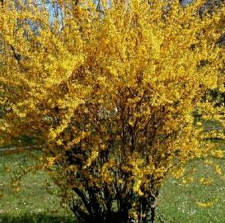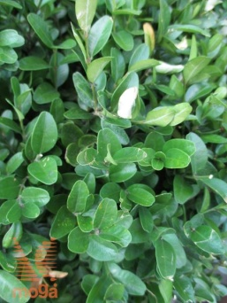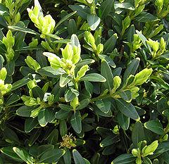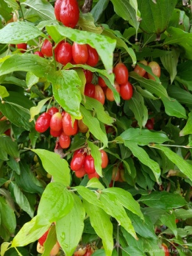
forzicija pušpan dren

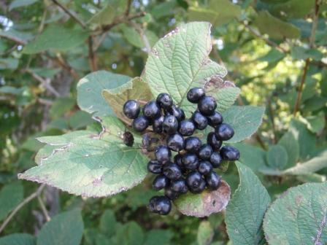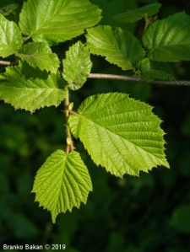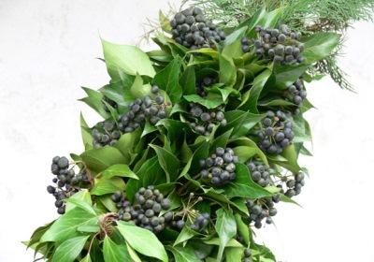
dobrovita leska. Žigerc Pridobljeno na spletu (5. 4. 2020).
To so samo predlogi. Sami izberite material za delo.
KAKO NAREDIMO BUTARICO.
Najprej odrežemo palice v velikosti, ki jo želimo za butaro (upoštevajte tudi, da je za držalo potrebno še približno 15 cm.
Palice iste vrste položimo skupaj eno zraven druge, naslednjo vrsto palic pa na prvo vrsto.
Tako nadaljujemo z vsemi palicami, ki ste jih pripravili.
POMEMBNO – palice na vrhnjem delu morajo biti poravnane.
Na sredino položimo liste npr. Žingerca, drena itd… na zgornji konec palic pa cvetlične (cvetovi morajo biti nad palicami.
Nato palice previdno stisnete skupaj, da listki ne padejo ven, da cvetlice ne uidejo, da so lepo poravnane.
Na vrhu začnemo z vrvico previdno (a močno) povezovati.
Ko pridemo do najkrajše izmed palic, z močnim vozlom povezovanje zaključimo.
Pri dnu palice pristrižemo, da so vse enake velikosti.
Vzamemo bel trak in na vrhu povezanih palic naredimo močan vozel.
Na vrh butare (okoli cvetov) položimo vejice pušpana ter vse skupaj močno povežemo s trakom. Nadaljujemo z vejica bršljana.
Vejice, ki imajo veliko jagod uporabimo na zgornjem koncu butare, ter vse skupaj (zaradi večje teže teh vejic butara lepše stoji.)
Pazimo, da so vejice enakomerno razporejene in da je gostota listov ( v kolikor je pač možno)
enaka ter toliko gosta, da prekrije bel trak.
Vejice sproti povezujemo.
Delo bo lažje, če butaro obrnete navzdol. Tako bo bršljan lepše povezan.
Ko pridemo do približno spodnje tretjine palic, palice enakomerno prekrijemo z belim (ali kakšnim drugim) trakom.
Zaključite tako, da trak na spodnjem koncu skrijete med palice.
Butaro obrnete pokonci ter pogledate, če je listje povsod enakomerno porazdeljeno, če se kje vidi (bel) trak.
Nepravilnosti popravite z nežnimi potegi, potrebno je paziti, da s tem ne izvlečemo kakšne vejice.
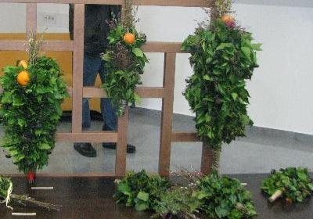 Obilo zabave vam želim.
Pošljite kakšno fotografijo vaše butare.
Pozdrav od učiteljice Suzane

Vprašanja, pomoč in pošiljanje izdelkov lahko naslovite na moj službeni elektronski naslov
suzana.kordez@osig.si

